ЛАБОРАТОРИЯ ЧИСТОЙ ВОДЫ
18 мая

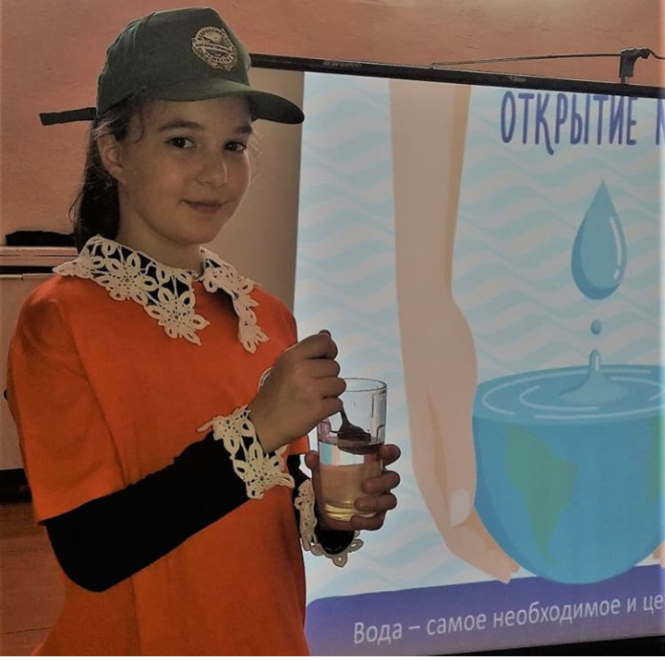
Юннаты провели экологические уроки «ЛАБОРАТОРИЯ ЧИСТОЙ ВОДЫ».
Уроки проводятся в рамках Федеральной целевой программы «ВОДА РОССИИ», которая реализуется под эгидой Министерства природных ресурсов и экологии Российской Федерации и является одним из важных практических инструментов реализации «Водной стратегии Российской Федерации», принятой в 2019 году.
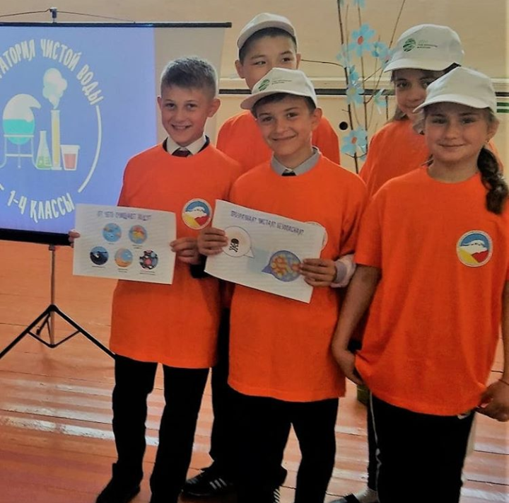
В рамках акции в образовательных учреждениях прошли интерактивные экологические уроки. Юннаты с помощью опытов и экспериментов изучали свойства воды, процессы её загрязнения и очистки.
Удостоверившись в том, что воду легче загрязнить, чем очистит, ребята искали способы сохранения чистой воды.
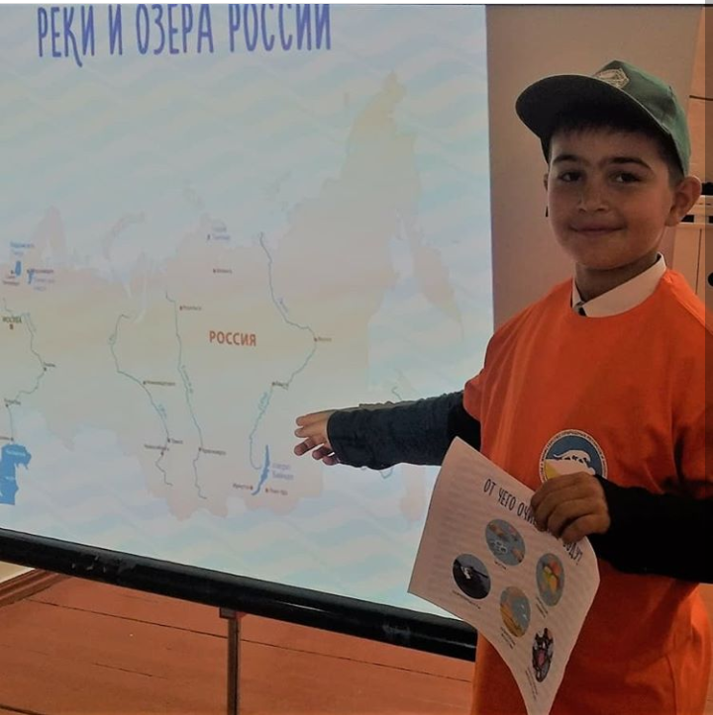
На своих занятиях Тедеева Ф.М. рассказала обучающимся, откуда берется в кране вода, куда утекает, проверяли в действии собственный фильтр для воды. Так же ребята смотрели видеоролики, провели тесты, чтобы проверить свои знания.
Одной из главных задач урока является формирование экологического сознания, ответственного отношения к водным ресурсам страны у молодого поколения, а также масштабное информирование населения о способах экономии воды в рамках личных домохозяйств, в быту.
Для решения этих и подобных задач ежегодно проводятся всевозможные просветительские мероприятия.

